 **บันทึกข้อความ** **บันทึกข้อความ**

**ส่วนราชการ** (ส่วนงานต้นสังกัด)

**ที่**  **วันที่**

**เรื่อง** ขอส่งเอกสารหลักฐานโครงการวิจัย งวดที่........

**เรียน**

ตามที่ มหาวิทยาลัยเทคโนโลยีราชมงคลล้านนา/มหาวิทยาลัยเทคโนโลยีราชมงคลล้านนา (พื้นที่/สถาบันวิจัยเทคโนโลยีเกษตร) ได้สนับสนุนทุนอุดหนุน เพื่อการพัฒนาวิทยาศาสตร์ วิจัยและนวัตกรรมสำหรับงบประมาณสนับสนุนงานมูลฐาน (Fundamental Fund) ประจำปี ............................. โครงการวิจัย เรื่อง .......................................................................... งบประมาณ ....(เต็มจำนวน)............. บาท โดยมี ........(ชื่อหัวหน้าโครงการ)……………. นั้น

บัดนี้ มหาวิทยาลัยเทคโนโลยีราชมงคลล้านนา/มหาวิทยาลัยเทคโนโลยีราชมงคลล้านนา (พื้นที่/สถาบันวิจัยเทคโนโลยีเกษตร) ได้โอนงบประมาณงวดที่ ......... เพื่อดำเนินงานโครงการวิจัยแล้ว จึงขอส่งหลักฐานโครงการวิจัย งวดที่ ........... เป็นจำนวน......................... บาท ดังรายละเอียดแนบ

จึงเรียนมาเพื่อโปรดทราบและพิจารณา

(.........................................................)

หัวหน้าโครงการวิจัย

**ไฟล์แผนการใช้จ่ายงบประมาณของโครงการ และรายจ่ายที่เกิดขึ้นจริง ที่สอดคล้องกับหลักฐาน**

**โปรดลบวิธีการพิมพ์จากระบบ NRIIS/ORIIS ออก เมื่อใช้งานใช้บันทึกข้อความขอส่งเอกสารหลักฐาน**

**(พิมพ์จากระบบ NRIIS/ORIIS)**

วิธีการพิมพ์จากระบบ NRIIS/ORIIS   
1 เข้าระบบ NRIIS/ORIIS ไปยังเมนู “รายงานผลการดำเนินงาน” ของโครงการที่ได้รับจัดสรร

2 เลือกแถบเมนู “การใช้จ่ายงบประมาณ”

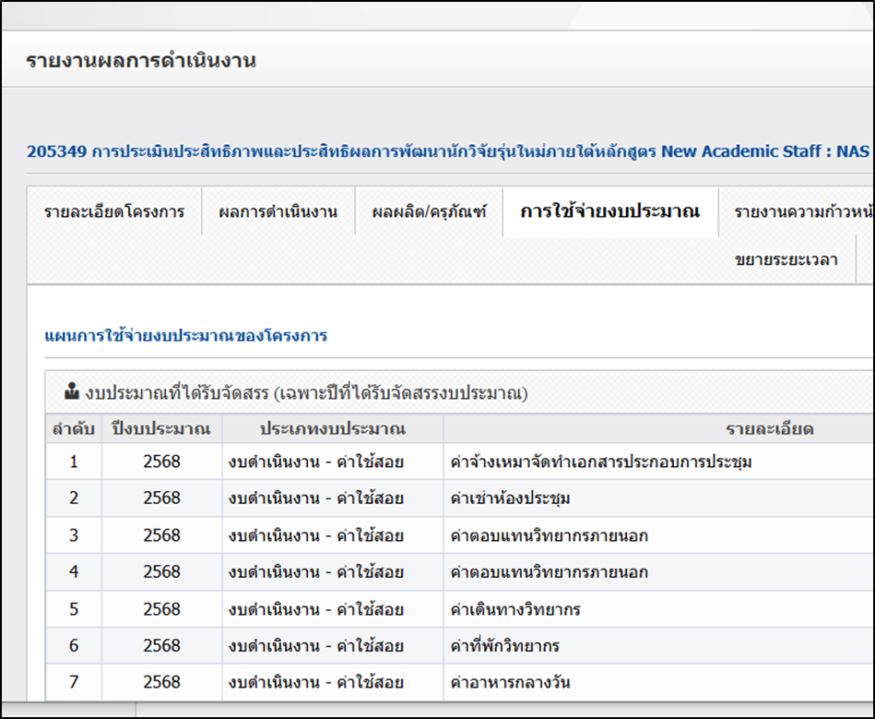

**2**

3 กดไอคอนเมนูสามจุดของเบราว์เซอร์

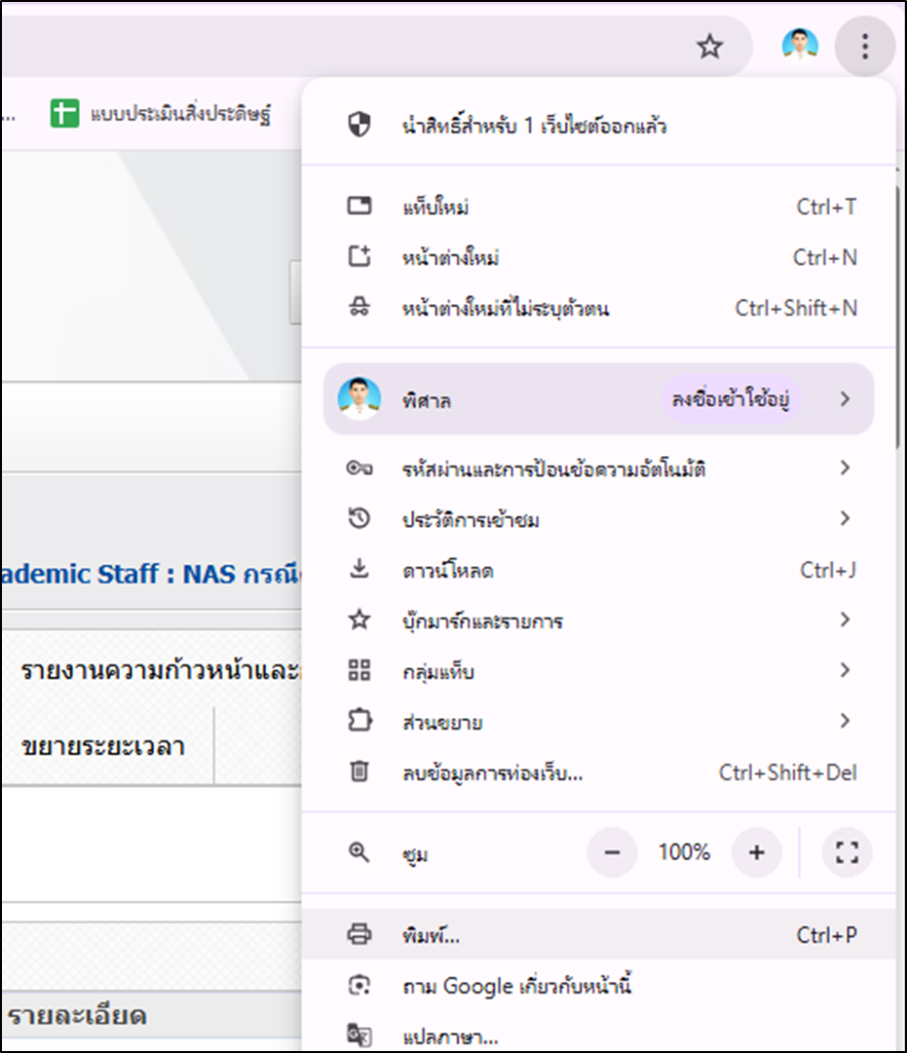

**3**

**4**

4 เลือก “พิมพ์...”

5 ปลายทาง เลือกการพิมพ์เป็น “บันทึกเป็น PDF” หรือ “Microsoft Print to PDF”

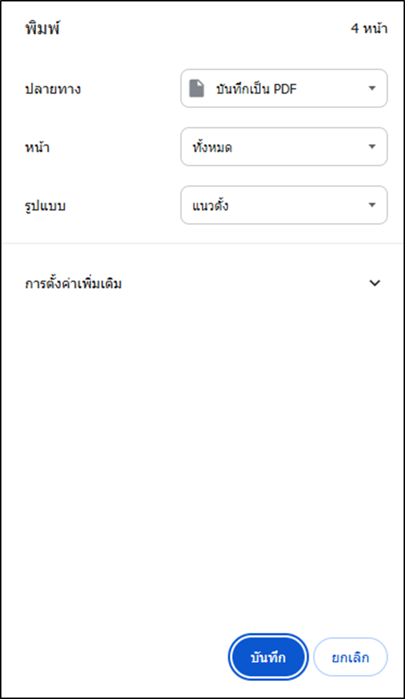

**6**

**5**

6 กดปุ่ม “บันทึก” เพื่อจัดเก็บไฟล์สำหรับใช้ประกอบการขอส่งเอกสารหลักฐานโครงการวิจัย

**ตัวอย่าง** ไฟล์แผนการใช้จ่ายงบประมาณของโครงการ และรายจ่ายที่เกิดขึ้นจริง ที่สอดคล้องกับหลักฐาน

(พิมพ์จากระบบ NRIIS/ORIIS)

